Köszönjük támogatóinknak: Metalelektro Kft, Savesco Kft, Ventív-Health Kft, Oxalis Seed Kft, Ju-we 2000 Kft, T.T.T. Tranzit Kft, Humano IT Kft, Business Class EC Kft, Scale csoport, Motorion Kft, Danka Kft, Sincord Kft

Rally 2008 Racing

Sajtóinformáció: Rally 2008 Racing
Nyírség rally, összefoglaló

Versenyzők:

Alberti Szabolcs – Alberti Bernadett
Honda Civic (N2)

Pintér László – Földesi Csaba
Mitsubishi Lancer EVO VI (A8)

Budavári Zoltán – Kern Raymund
Mitsubishi Lancer EVO VIII (A8)

Nagy Tamás – Folinek Balázs
Honda Civic VTI (N2)

Kondor Lajos – Dara Róbert
Peugeot 106 (A6)

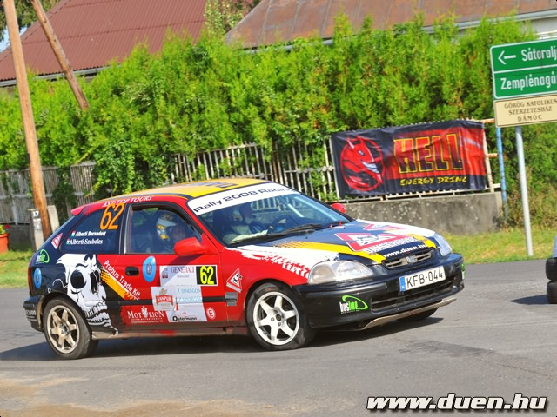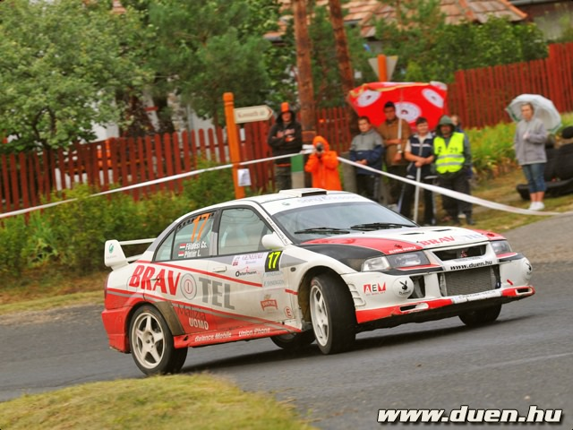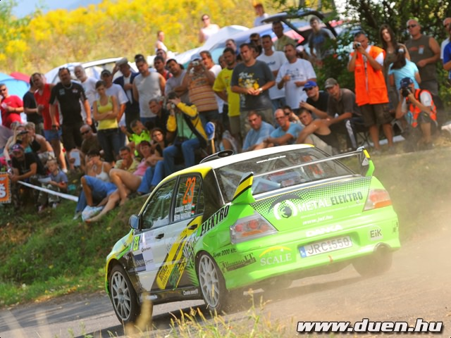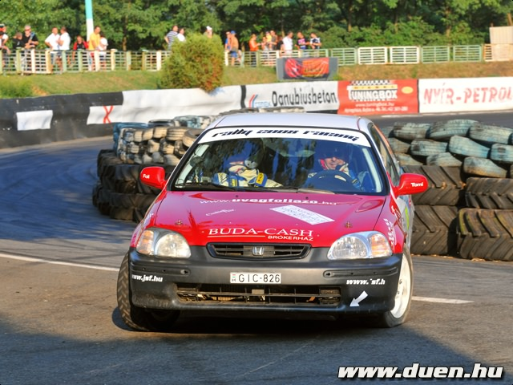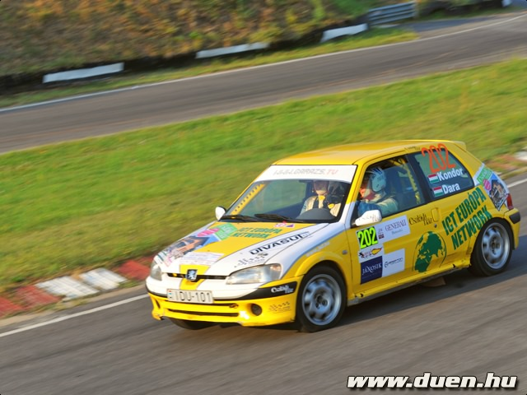

Alberti -Alberti

Ezen a versenyen sikerült megszereznünk a kategória első helyét. Voltak kisebb műszaki problémáink, de a szervízcsapatnak köszönhetően sikerült megjavítani az autót, és így sikeresen befejezni a versenyt. Idén már másodszor, testvérem Bernadett navigált nekem, és úgy tűnik, hogy jó csapatot alkotunk.

Pintér - Földesi

A Pintér – Földesi páros az abszolút 10. és az A/8-as géposztály 2. helyén ért célba a Generali Nyírség Rallyn.

Nagyon boldogok vagyunk, hogy ismét célba értünk ráadásul egy ilyen kiváló helyen, ami azt jelenti, hogy megőriztük 3. helyünket az A csoportban és az A/8-as géposztályban.
A verseny első körében még tudtuk a lépést tartani az előttünk végzett párossal szemben, de az eső és a sötét megérkezésével nagyon elhúztak így csak a pozíciónk megőrzésére koncentráltunk.
Szerencsére műszaki hiba nem hátráltatott bennünket és a pályán sem vétettünk hibát, stabilan autóztunk a második helyen. Tudjuk, hogy hol vannak még tartalékok és az esélyünk is meg van arra, hogy akár az A csoport és a kategóriánk 2. helyén fejezzük be a versenysorozatot a bajnokságban.
Ezért a Komlói futamon biztosan rajthoz állunk és mindent el fogunk követni a jó szereplés érdekében.
Köszönet a Csapatnak és a támogatóknak!

Budavári – Kern

Idén már második alkalommal állhattunk fel a dobogóra.
Hosszú, fárasztó, de izgalmas és jó hétvégén vagyunk túl. Az első nap voltak kisebb technikai problémáink, ezen felül a nap második felében az eső is nehezítette dolgunkat. Domonkos Laci barátommal nagy küzdelemben voltunk a harmadik-negyedik helyért.
A második napot jól kezdtük, az első gyorsaságin sikerült megnyugtató eredményre szert tenni, és ezt a verseny végéig megtartani. Külön köszönet a támogatóinknak, a csapatnak és a navigátoromnak Raymundnak.

Nagy – Folinek

A prológot élveztük, de szombaton Lajos barátunkkal közösen kikéstünk, így értékes másodperceket ajándékoztunk az ellenfeleinknek. Végig jó időket autóztunk, egy komolyabb hibánk volt a versenyen, ami miatt beestünk az árokba, és közel két percet voltunk bent. Szerencsére tudtuk folytatni, és a kategória harmadik helyén zártuk a versenyt, viszont a bajnoki címért folyó küzdelemből emiatt kiestünk, de azért a második helyért harcba szállunk.

Kondor – Dara

Jól éreztük magunkat a prológ után, mivel megnyertük. Szombatra viszont 50 másodperc előnyt adtunk ellenfeleinknek, mert kikéstünk az első gyorsasági rajtjánál.
Sikerült a végére a harmadik helyre beérni, és ezzel átvettük a vezetést a bajnokságban. A bajnoki cím sorsát a komlói verseny fogja majd eldönteni.

